高等数学2012级下册试卷
2013．7．5
姓名： 学院与专业： 学号：

- 填空题[每小题4分，共20分]
- 设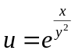，则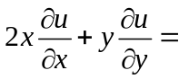 0
- 设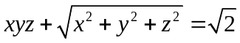,则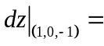 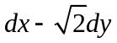
- 函数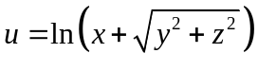在点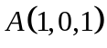处沿指向点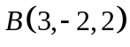方向的方向导数
- 设是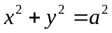所围成的区域, 则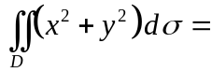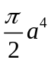
- 设是抛物线介于点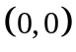与点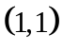之间的那一段弧段，则曲线积分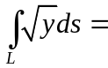
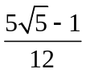
二、（本题7分）证明函数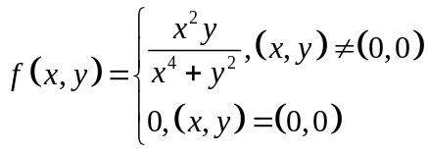在点不连续，但存在有一阶偏导数
解 因为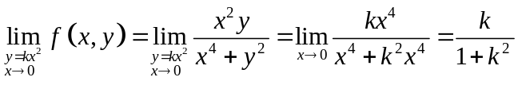 与有关，故二重极限不存在，因而由连续定义函数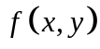在点不连续。

又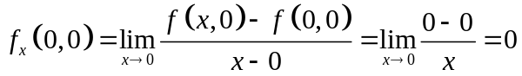 ，
或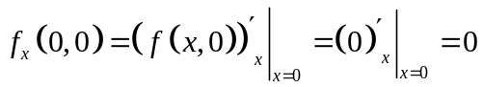
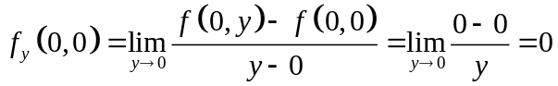，或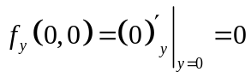
于是函数在点存在有一阶偏导数。
三、（本题7分）设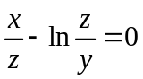, 求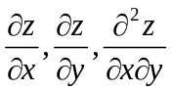
解 令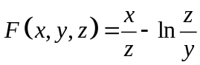，则 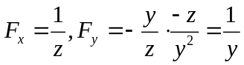
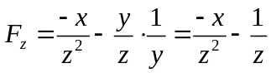，于是用公式得
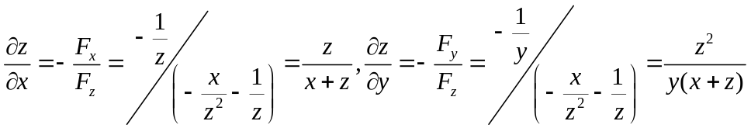
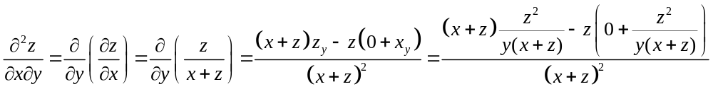
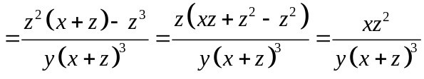
四、（本题7分）计算二重积分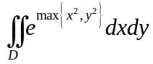，其中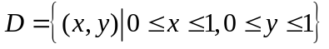
解 被积函数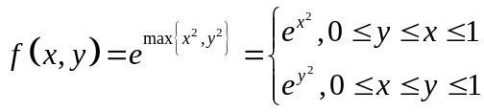有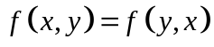
而积分区域关于对称，取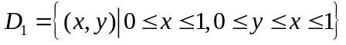
从而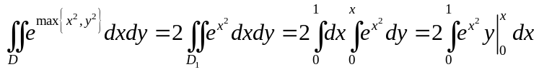
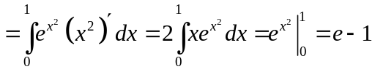
五、（本题7分）设为两球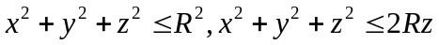的公共部分，计算三重积分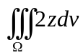
解 由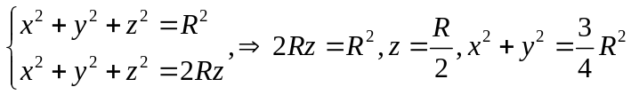
当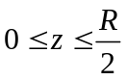时用垂直于轴的平面截区域得到截面为圆域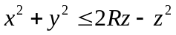，
当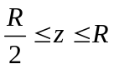时用垂直于轴的平面截区域得到截面为圆域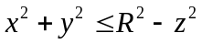，
于是分段先二后一积分，得
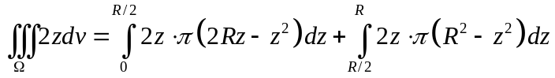
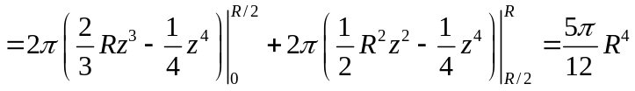
六、（本题8分）计算曲线积分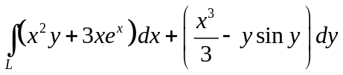，其中为摆线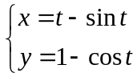从点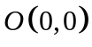到点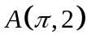的弧。
解 由于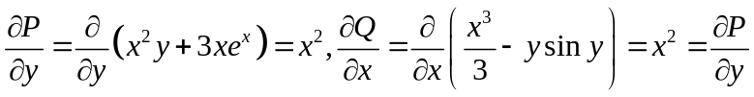
补两条直线是逆向的闭曲线，故
原式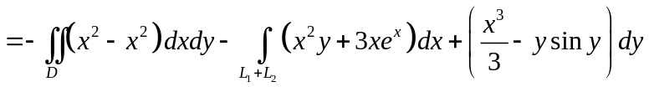
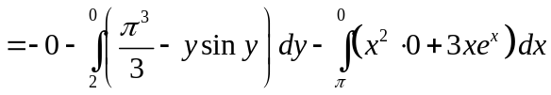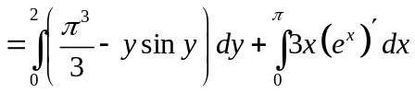
或由曲线积分与路径无关，直接得
原式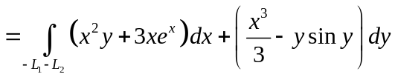得
或取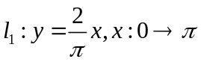，由曲线积分与路径无关，直接得，原式
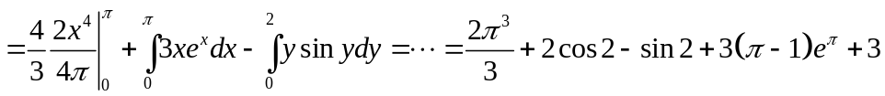
或者由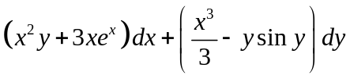是全微分表达式，凑微分，因
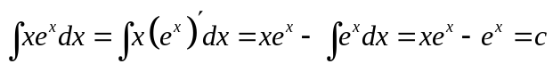及
得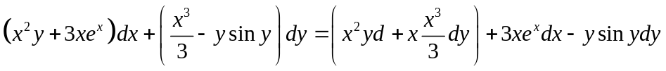
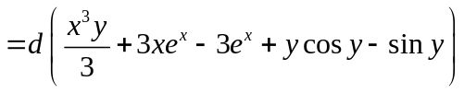
原式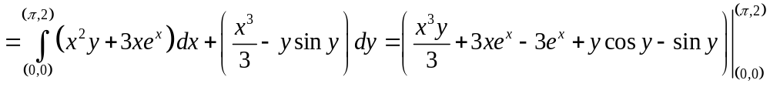
七、（本题8分）计算曲面积分
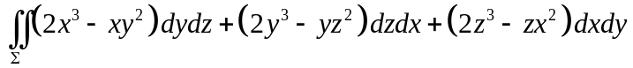，式中是上半球面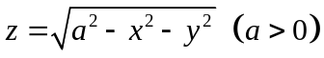的上侧
解 补一个平面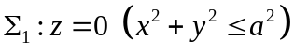，取下侧，则原式
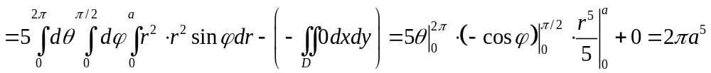
另法（看看: 归一化，多次换元够烦的） 即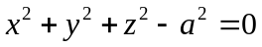，上半球面指向上侧法线为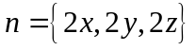，从而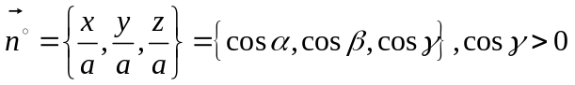
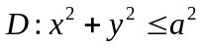, 原式=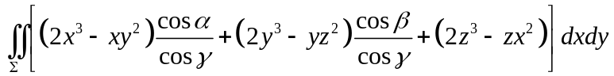
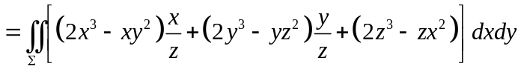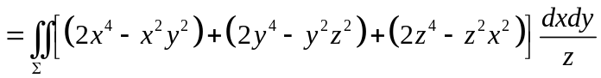
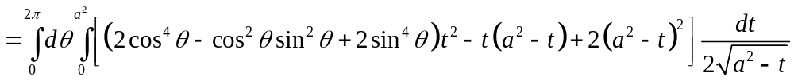
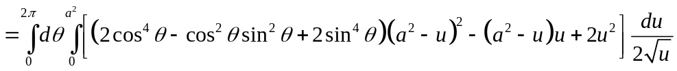
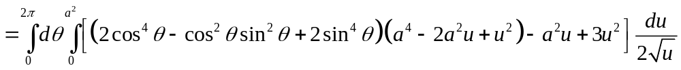
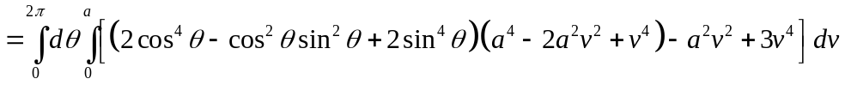
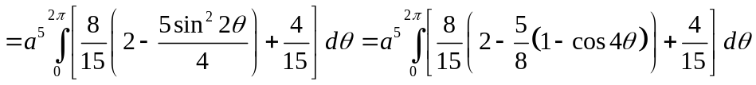
八、（本题7分）求定解问题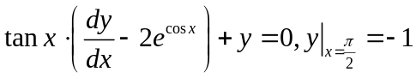的解
解 标准化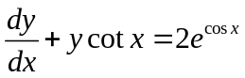 ，由标准方程的解的公式，得
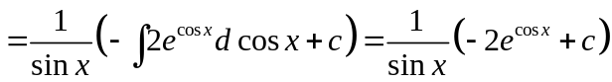
由初值条件，有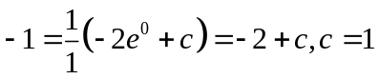，于是特解为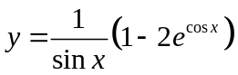
九、（本题7分）求微分方程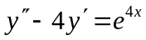的通解
解 对应的齐次方程为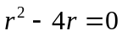，解得特征根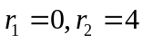
非齐次项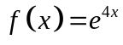，与标准形式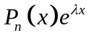比较，从而得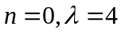是单根，从而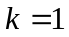，可设特解为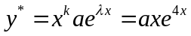，从而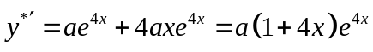，
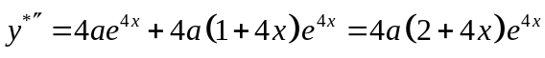，代入原来的微分方程，得
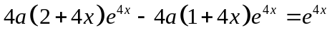即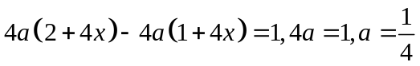
于是根据解的结构定理得，所求通解为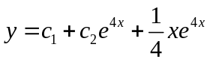
十、（本题7分）设函数在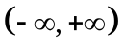内有连续的导数，且满足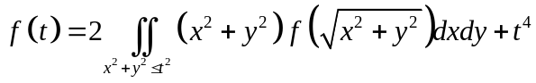。求
解 用极坐标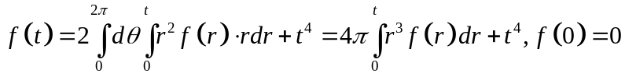
两边求导得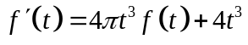，标准化为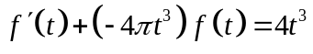
于是
由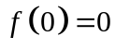得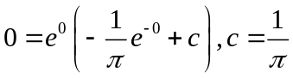，故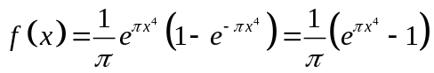
十一、[非化工类做]（每小题3分，共15分）
（1）判别无穷级数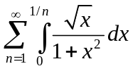的收敛性。
解 由于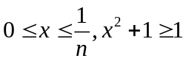，故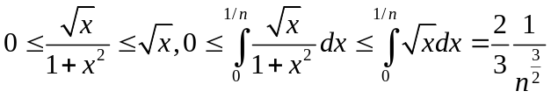
而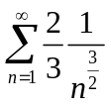是收敛的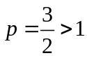的级数的常数倍，从而收敛。由正项级数的比较判别法可知无穷级数收敛。

（2）求幂级数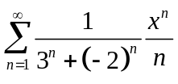的收敛区间，并讨论该区间端点处的收敛性。
解 比较标准幂级数，得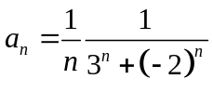 ，
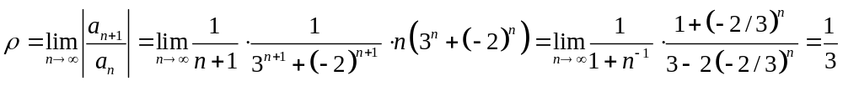
从而收敛半径为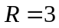，收敛区间为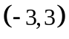
当时幂级数化为正项级数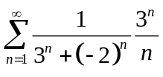，
由于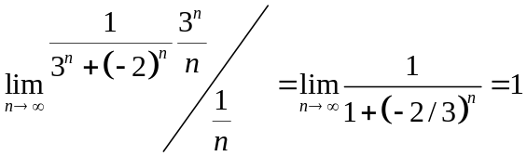，从而与调和级数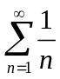一样发散；当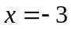时幂级数化为交错级数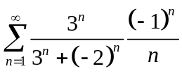，不绝对收敛，但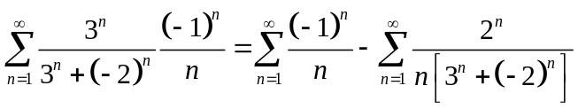，前一部分条件收敛，而后一部分减去的级数为正项级数，由于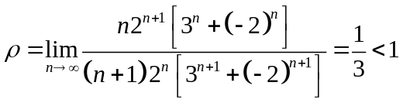而收敛，从而由收敛级数的性质，当时幂级数收敛。
（3）将函数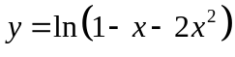展开成的幂级数，并指出其收敛区间。
解
利用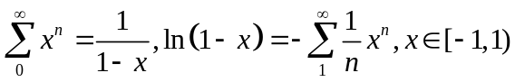，
从而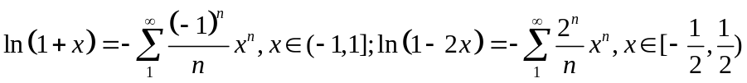
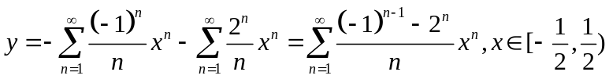
十一、[化工类做]（每小题3分，共15分）
（1）求曲面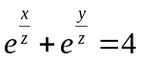在点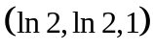处的切平面和法线方程
解 令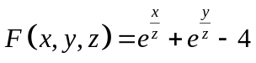，则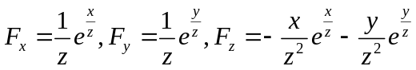
从而切点的法向量为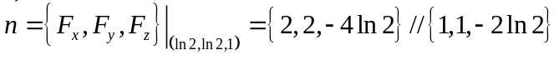
从而切平面为
法线方程为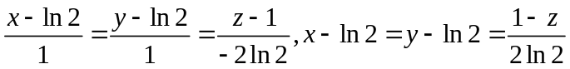
（2）在曲面上找一点，使它到点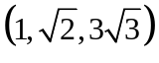的距离最短，并求最短距离。
解 设点为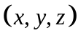，则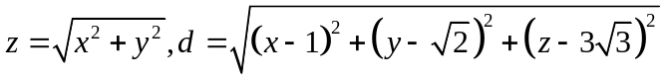
等价于求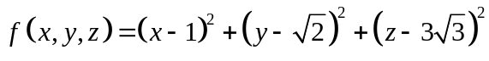在约束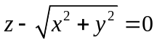之下的最小值。令
且由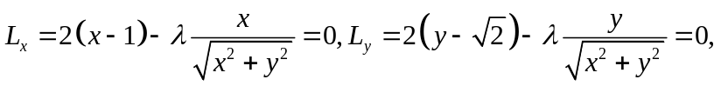
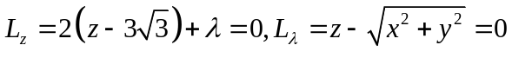
解得驻点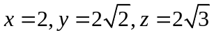，最短距离为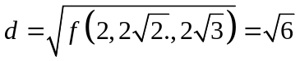
（令计算起来更加方便，舍去驻点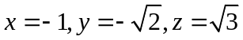，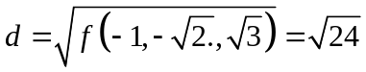）
（3）求曲面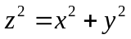包含在圆柱面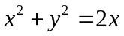内那部分（记为）的面积。
解 记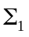为在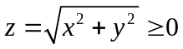部分的面积，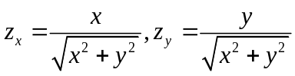
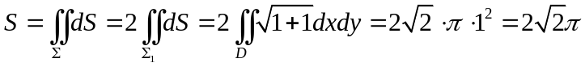或者